МКОУ «Быковская СШ №2»
21 января 2025 года был проведён родительский контроль организации питания учащихся МКОУ «Быковская СШ №2».
Комиссия посетила школьную столовую, ознакомились с меню, попробовала все приготовленные поваром блюда, провели контрольное взвешивание порций.
В ходе мероприятия было установлено, что вес порций соответствует нормам, блюда приготовлены в соответствии с санитарными нормами и требованиями к детскому питанию.
А также родители осмотрели служебные помещения пищеблока, проверили условия хранения скоропортящихся продуктов.
По итогам проверки был составлен акт, в котором указали, что вес выхода порций готовых блюд соблюдается, утвержденное меню соответствует десятидневному меню, технология приготовления блюд соблюдена.
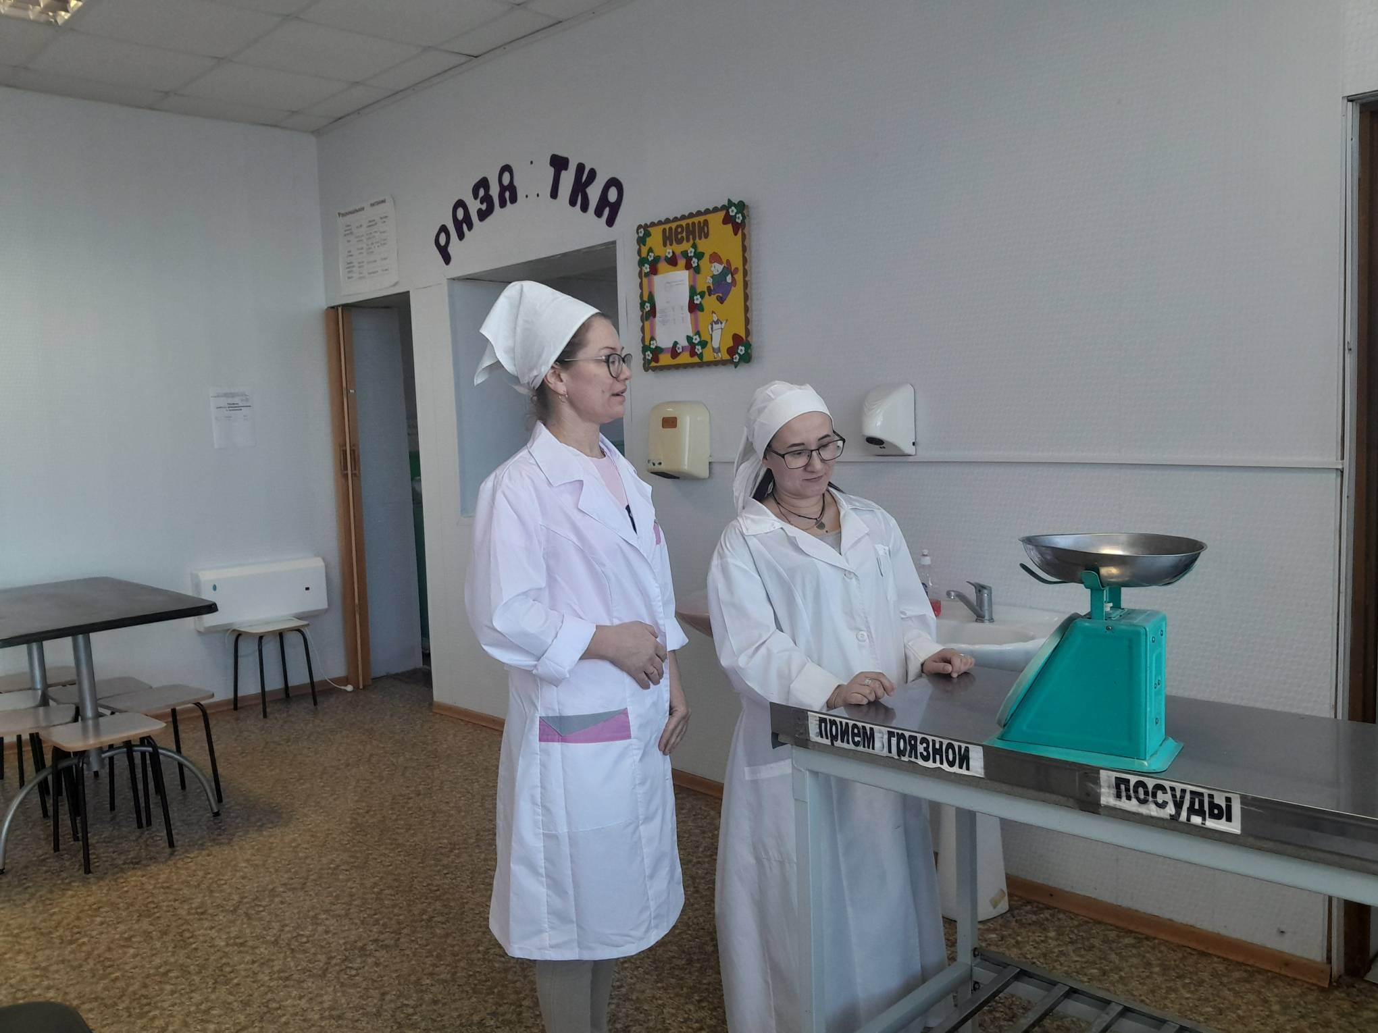
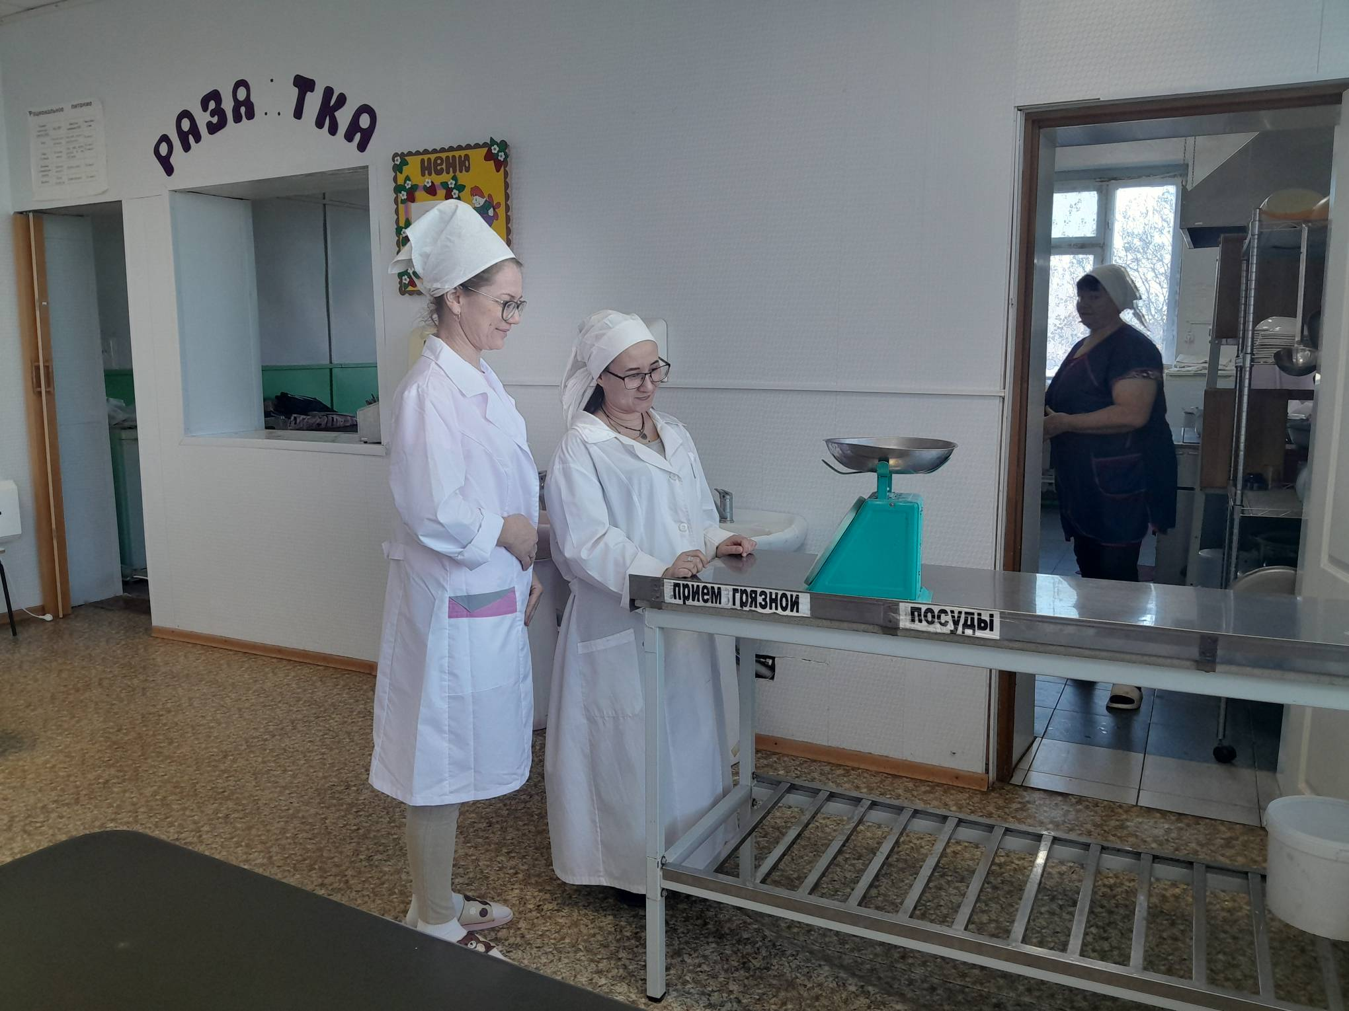
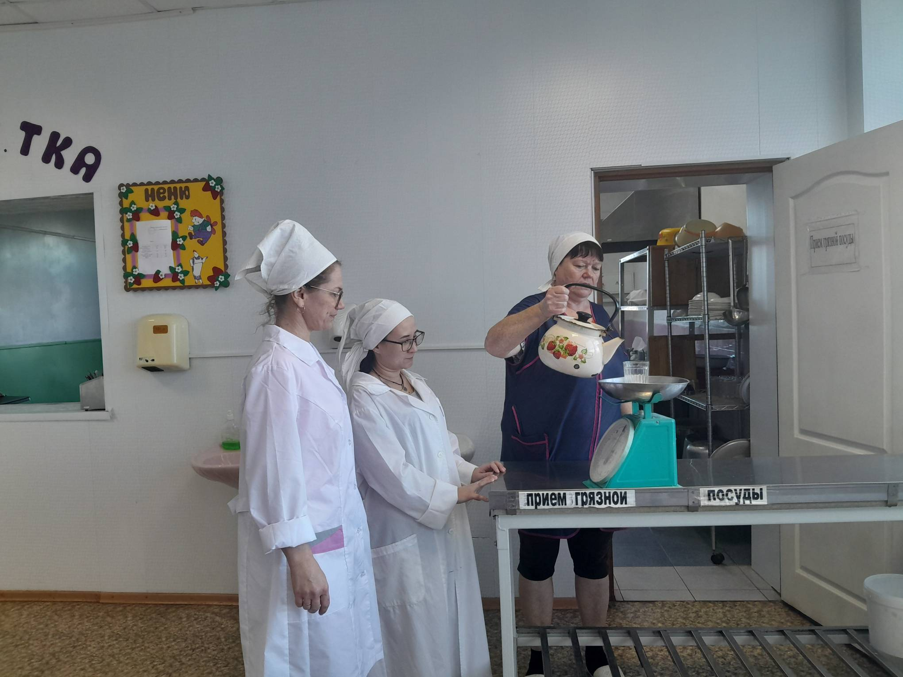
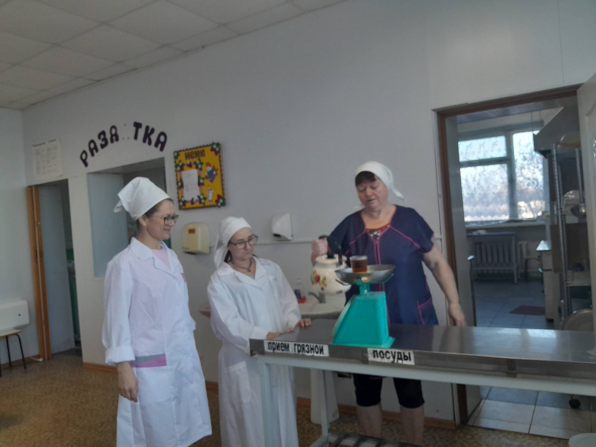

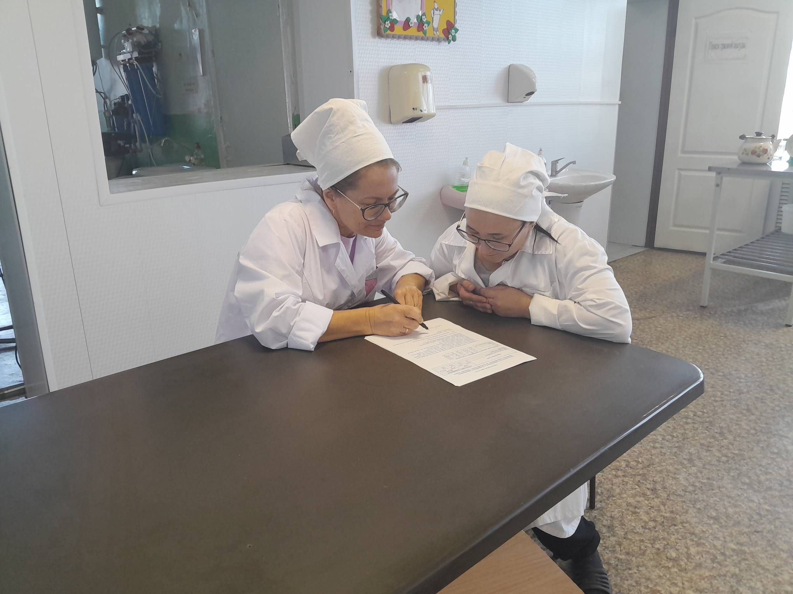

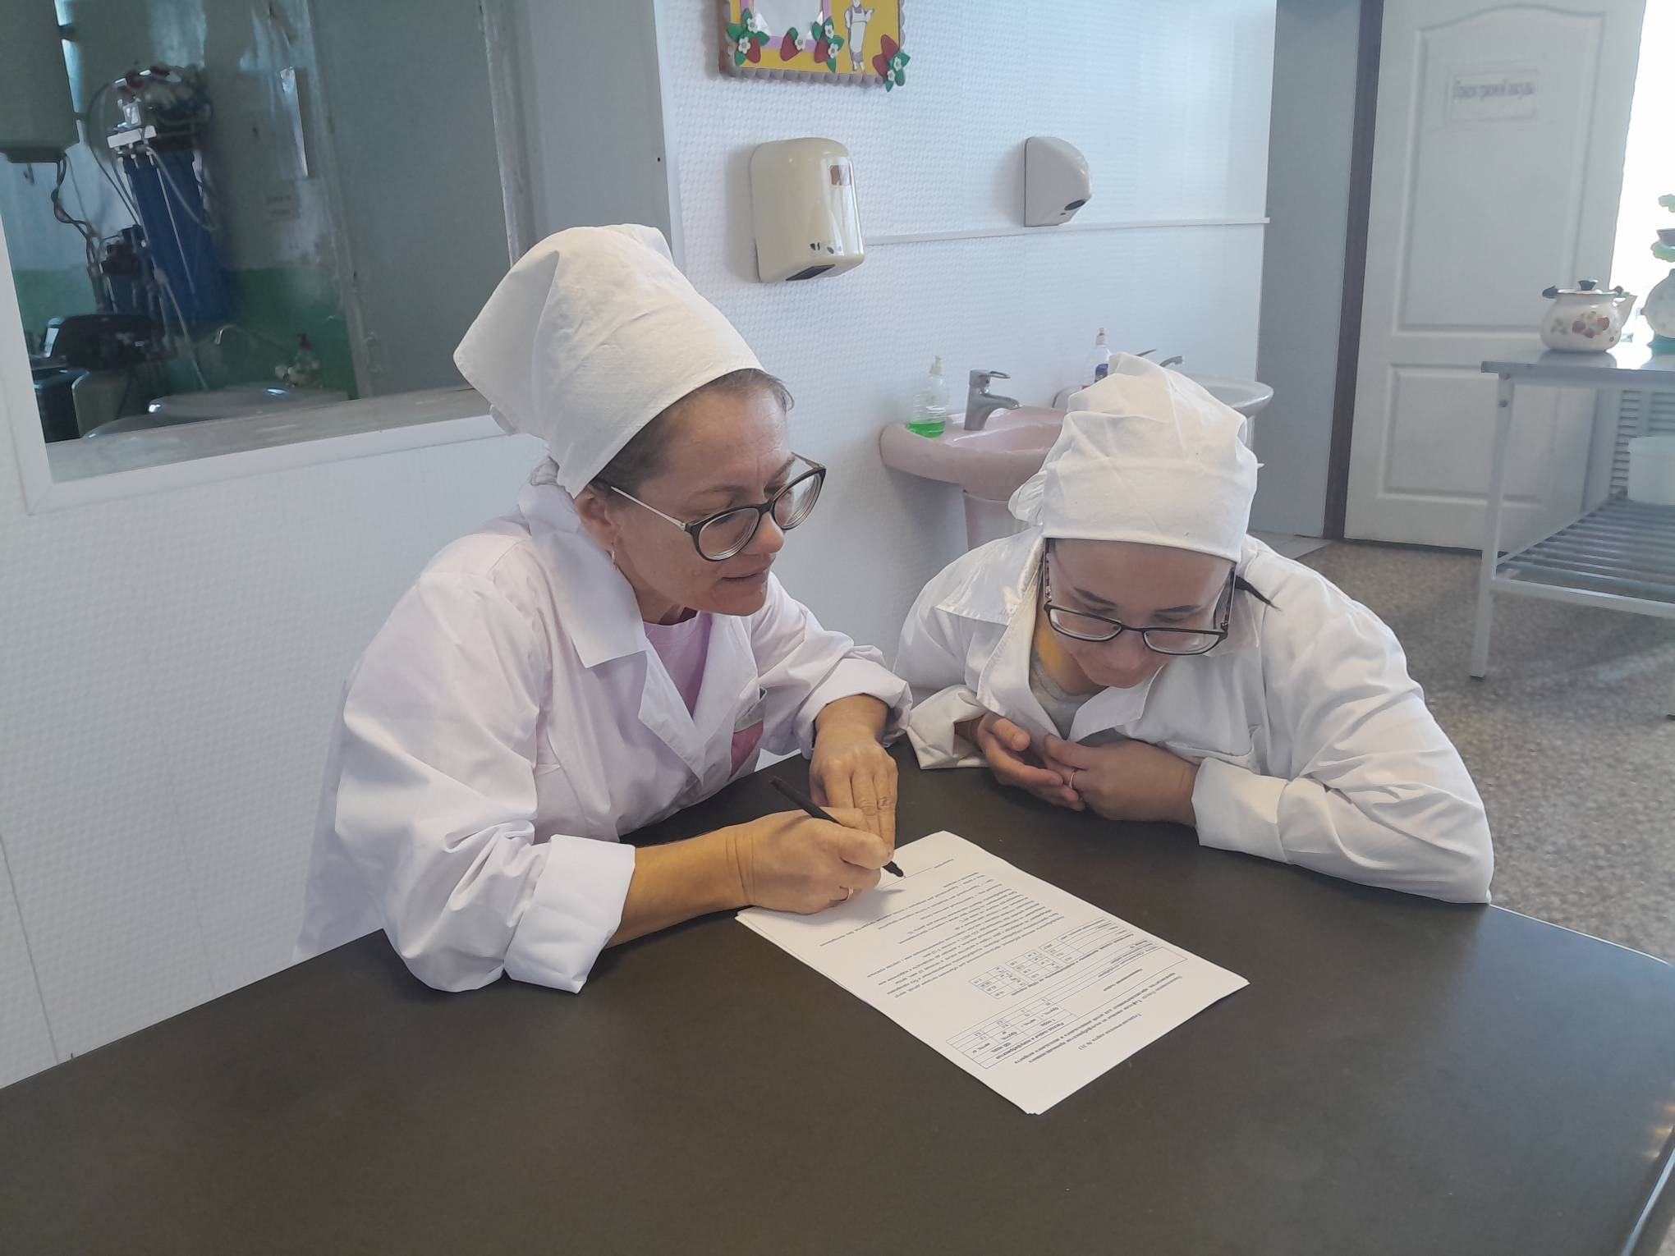
Нарушений не установлено, замечаний нет.

